Муниципальное бюджетное дошкольное образовательное учреждение детский сад комбинированного вида №10 «Малышок» посёлка Псебай муниципального образования Мостовский район
Семейный проект
«С физкультурой я дружу, быть здоровым я хочу!»
Воспитатель: Кудрина Н.В.

2015 год

Участники проекта: семья Назаровых (папа: Назаров Назар Николаевич; мама: Назарова Наталья Викторовна; сын: Назаров Назар).
Тип проекта: социально - педагогический.
Цель проекта: повышение уровня педагогической и психологической культуры родителей, в области физического воспитания ребёнка.
Задачи проекта:
1. формировать активную позицию родителей по отношению к процессу воспитания ребёнка в единстве с требованиями педагога и учётом индивидуальных способностей ребёнка;
2. осуществлять практическую подготовку родителей по вопросам физического воспитания ребёнка;
3. познакомить родителей с закономерностями развития ребёнка дошкольного возраста, методами и приёмами, способствующих развитию гармоничных детско – родительских взаимоотношений.
Предполагаемый результат:
1. приобщение к здоровому образу жизни;
2. повышение уровня знаний родителей в области физического воспитания;
3. гармонизация детско – родительских отношений.
Форма проведения: практические занятия, походы, физкультурные досуги, анкетирование родителей, консультации.
Продолжительность проекта: краткосрочный.
Проблема. В современном обществе, в эпоху ХХI века, предъявляются новые, более высокие требования к человеку, в том числе и к ребенку, к его знаниям способностям. Постоянно усиливающееся влияние на организм человека разнообразных отрицательных факторов окружающей среды приводят к ухудшению состояния здоровья детей.
Актуальность. Великая ценность каждой семьи – здоровье детей. Вырастить ребенка здоровым, сильным, крепким – это естественное желание каждого родителя.
Во многих семьях, как показывают результаты моих наблюдений, бесед, анкетирования, наблюдается неосведомленность родителей в вопросах о правильном укреплении физического здоровья.
И поэтому одной из задач воспитательно-образовательной работы нашего детского сада является, формирование потребностей здорового образа жизни детей через двигательную активность дошкольников.
Необходимо повышать родительскую компетенцию и обратить внимание на следующее:
- уметь оценить ведущие показатели гармонического развития ребенка;
- обеспечить ребенку правильный режим дня, систематичность и регулярность двигательных занятий и активных игр как основы жизнедеятельности и полноценного развития малыша;
- для укрепления здоровья ребенка в семье важно использовать комплекс мероприятий по закаливанию, организации физического воспитания активного отдыха ребенка как можно раньше;
- с раннего возраста необходимо приучать ребенка к соблюдению основных элементов здорового образа жизни: выполнение правил гигиены, дружить с физкультурой, осознанно относиться к сохранению своего здоровья и окружающих.
Сотрудничество с семьей является одним из важнейших условий организации эффективного воспитательного процесса в ДОУ. В дошкольных учреждениях используются разнообразные формы работы с семьёй. Но проблема в том, что родители не всегда приходят на встречи с педагогами, а если и приходят, то чаще выступают в роли зрителей и реже в качестве участников.
Ожидаемый результат: Родители получат необходимые теоретические и практические знания об уровне физического развития своих детей, а также облегчит общение родителей и педагогов ДОУ. Обеспечит преемственность методов и приемов воспитания детей в семье и детском саду, а значит, повысит эффективность работы по оздоровлению детей.

Пояснительная записка

«Забота о здоровье невозможна без постоянной связи с семьей»
В.А.Сухомлинский

Проблема воспитания и развития здорового ребенка в современных условиях является как никогда актуальной. О проблемах здоровья говорят все больше и больше, а здоровых детей год от года становится все меньше.

Здоровье ребенка зависит от ряда факторов: биологических, экологических, социальных, гигиенических, а также от качественного взаимодействия семьи и ДОУ. Формирование осознанного отношения ребенка к здоровому образу жизни немыслимо без активного участия в этом процессе педагогов и родителей. Ведь не секрет, что благоприятные условия развития, обучения, и воспитания ребёнка-дошкольника могут быть реализованы лишь при условии тесного взаимодействия двух социальных институтов – детского сада и семьи. Совместная деятельность педагогов дошкольного образовательного учреждения и родителей по сохранению и укреплению здоровья ребёнка, формированию здорового образа жизни, основ гигиенической и физической культуры имеет не только педагогическое, но и глубокое социальное значение. Ведь здоровье детей – будущее страны, основа её национальной безопасности.

Анализ работ исследователей данной проблемы, собственный опыт, показали, что ребенок уже в младшем дошкольном возрасте способен заботиться о собственном здоровье. Но важно, чтобы дети были не просто помещены в здравосозидающую среду, но и сами бы умели сохранять, созидать здоровье.

План работы над проектом
Этап | Содержание работы | Ответственный
Организационно-подготовительный | 1.Подборка программно-методического обеспечения для реализации проекта  2. Индивидуальные беседы: «Здоровый образ жизни формируется в семье» (Приложение 1);  «Здоровье ребенка в наших руках» (Приложение 2)  3. Консультация на тему: «Совместные занятия спортом детей и родителей» (Приложение 3)  4.Ознакомление родителей с проблемой, целью и задачами проекта.  5.Анкетирование родителей: «Физкультура и семейное воспитание» (Приложение 4)  6.Распределение заданий участникам проекта. | воспитатель  воспитатель, родители  воспитатель, родители  воспитатель, родители  воспитатель, родители  воспитатель, родители
Практический | 1. Фотовыставка «Как я отдыхал летом»  2.Изготовление дидактической игры: «Олимпийские кольца»  3. Изготовление дидактической игры: «Зимние и летние виды спорта»  4. Творческий конкурс между участниками: «Мой любимый вид спорта» | родители  родители  родители  родители
Заключительный | 1. Памятки, рекомендации родителям  (Приложение 5, 6)  2. Создание презентации на тему: «С физкультурой я дружу, быть здоровым я хочу!» | воспитатель  родители
Реализация проекта: «С физкультурой я дружу, быть здоровым я хочу!»

Фотовыставка: «Как я отдыхал летом»

Солнце, воздух и вода наши лучшие друзья!
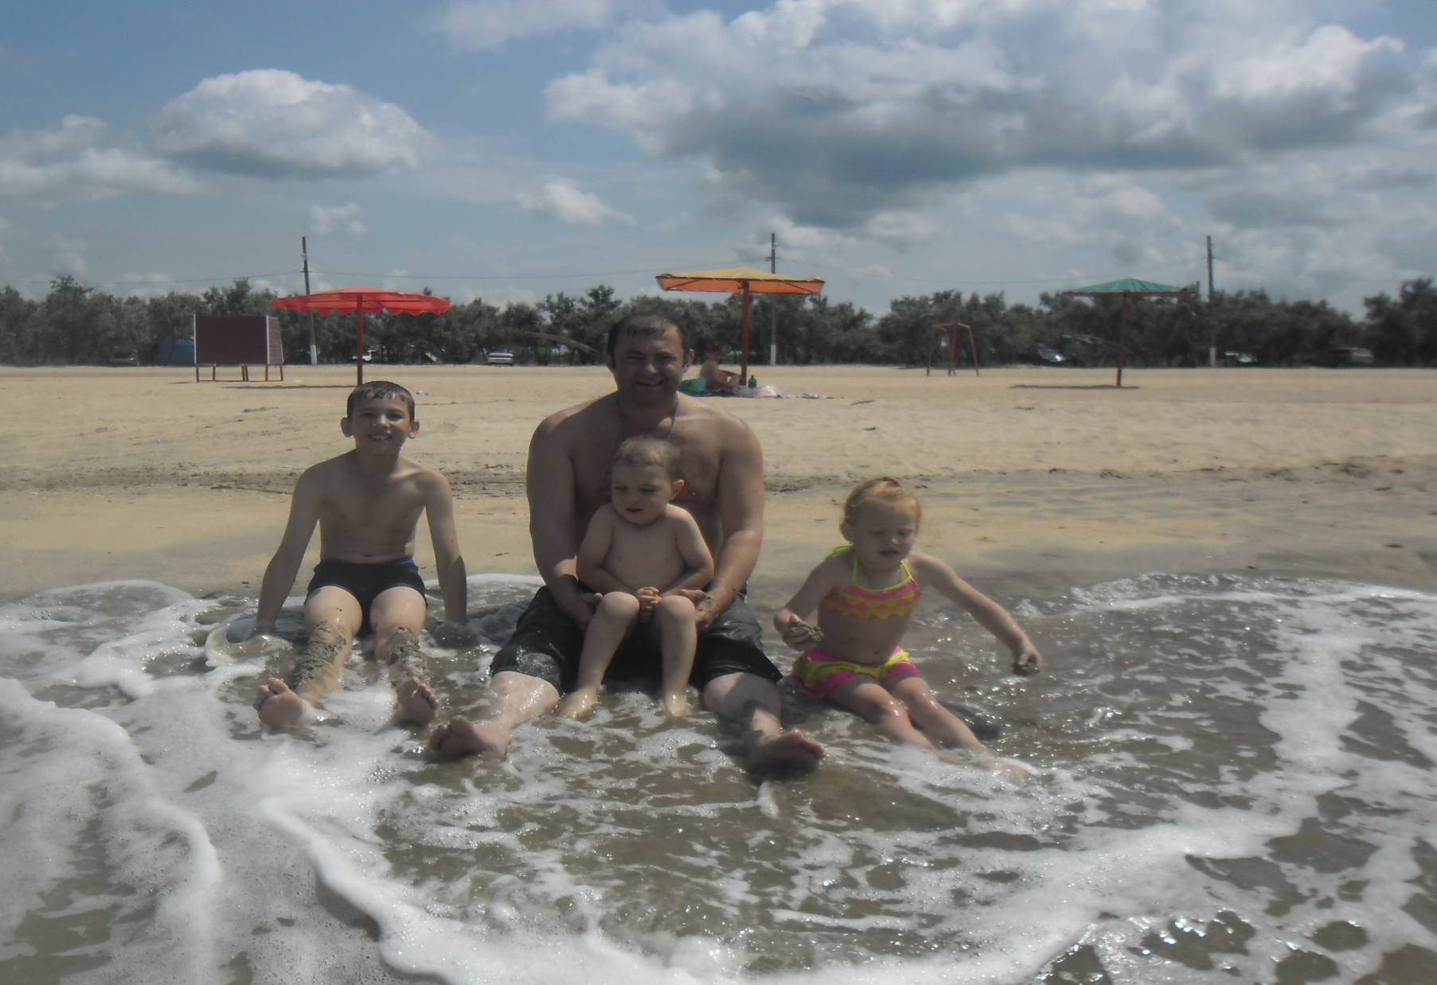
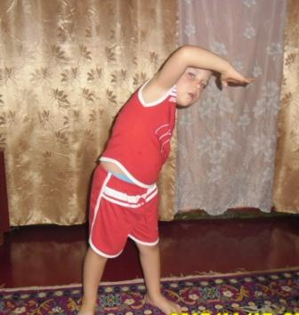
Чтоб здоровым быть сполна Физкультура всем нужна.
Для начала по порядку -
Утром сделаем зарядку!
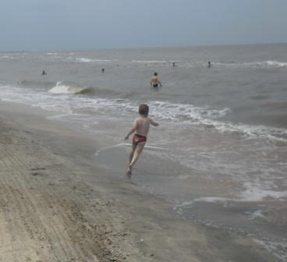
И без всякого сомненья
Есть хорошее решенье -
Бег полезен и игра
Занимайся детвора!
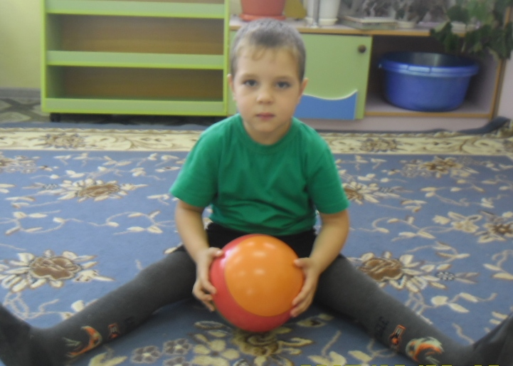
Чтоб успешно развиваться,
Надо спортом заниматься,
От занятий физкультурой
Будет стройная фигура.

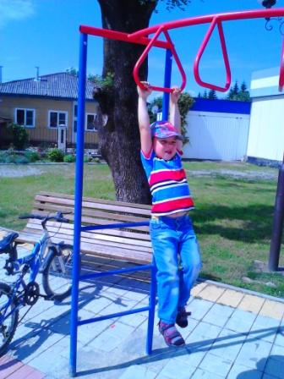

Нам полезно без сомненья
Все, что связано с движеньем.
Вот, поэтому ребятки
Будем делать все зарядку.

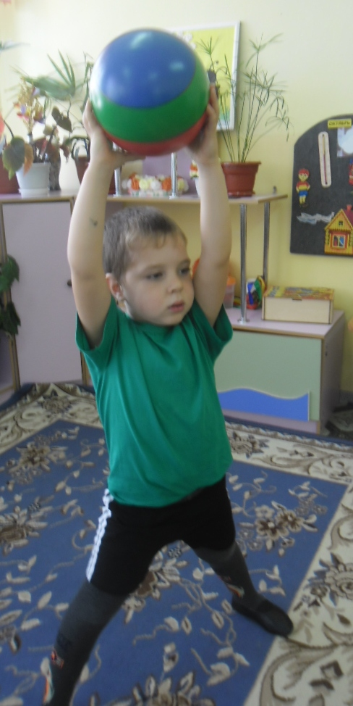

Будем вместе мы играть.
Бегать, прыгать и скакать.
Чтобы было веселее,
Мяч возьмем мы поскорее.
Станем прямо, ноги шире,
Мяч поднимем, три – четыре,
Поднимаясь на носки,
Все движения легки!

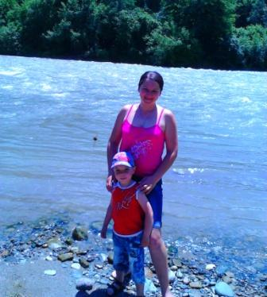
В моём жизненном укладе
Наступил переворот:
Я забыл о шоколаде,
Мармеладе, лимонаде,
Ведь мы завтра с мамой, папой
Отправляемся в поход!

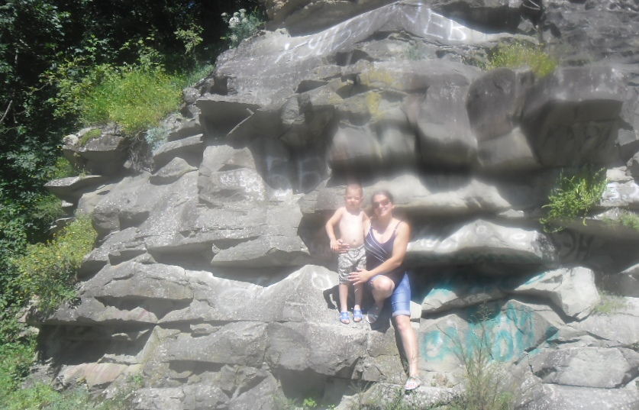
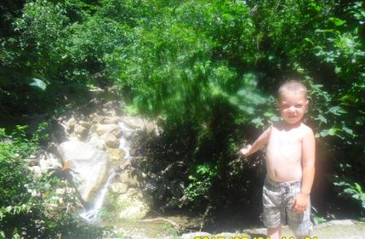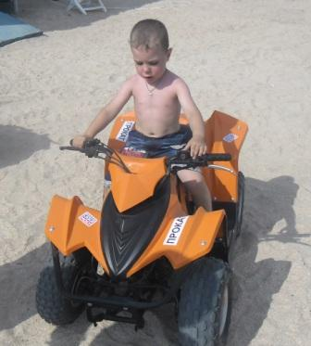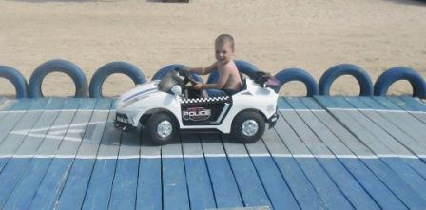
С неба смотрит солнце
Миллионы лет.
Льет на землю солнце
И тепло и свет.
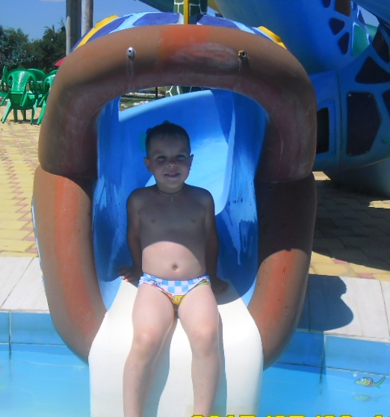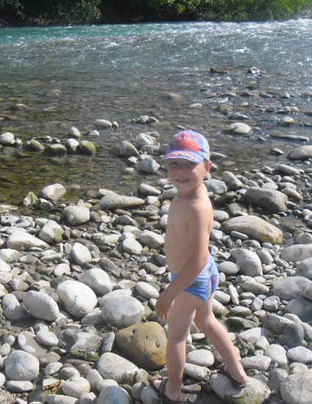

Чистота — залог здоровья,
Чистота нужна везде:
Дома, в школе, на работе,
И на суше, и в воде.
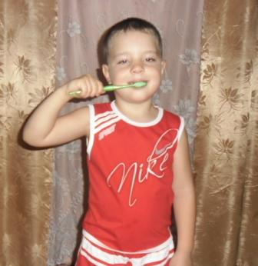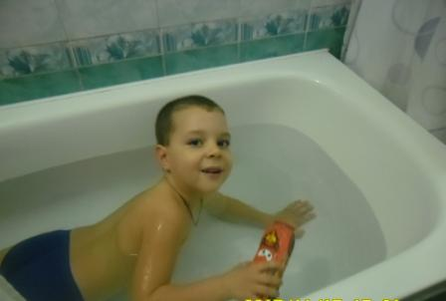

Дидактическая игра: «Зимние и летние виды спорта»
Цель: Учить различать и правильно называть зимние и летние виды спорта.

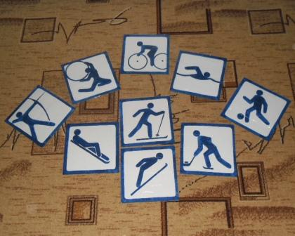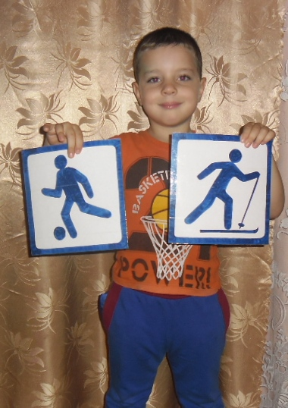

Дидактическая игра: «Олимпийские кольца»
Цель: развивать логическое мышление, внимание, память.

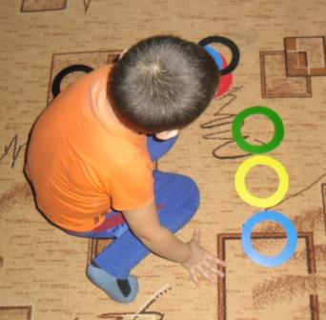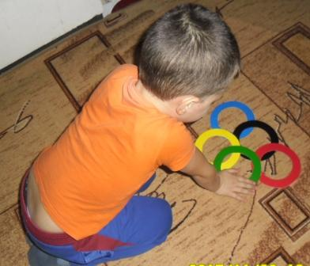

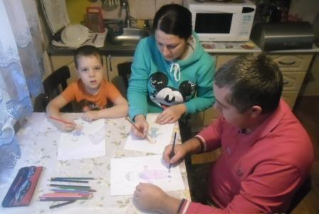
И в десять лет, и в семь, и в пять
Все дети любят рисовать.
И каждый смело нарисует
Всё, что его интересует.
Всё вызывает интерес:
Далёкий космос, спорт, машины…
Всё нарисуем!
Были бы карандаши цветные,
Да лист бумаги на столе,
Да мир в семье и на Земле.

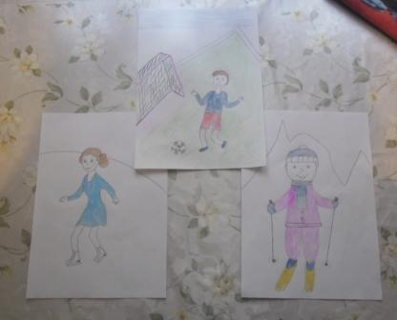
Вывод:
Роль здорового образа жизни в современной жизни неоспорима. Человек здоровый до глубокой старости остается молодым и активным, полноценно участвуя в социальной жизни и получая удовлетворение от жизни. Элементарные основы здорового образа жизни – это рациональное питание, отказ от вредных привычек, личная гигиена, правильный режим отдыха и труда, закаливание, плодотворный труд.
Каждый ребенок должен для себя понять, что необходимо вставать и ложиться спать всегда в одно и то же время, питаться по привычному постоянному расписанию, умственный труд разбавлять физическими упражнениями, спать в проветренном помещении.
Эти простые понятия должны прививаться детям с самого юного возраста. Нужно привыкать к активному образу жизни, регулярным занятиям физкультурой и спортом, закаливанию. Тогда здоровый образ жизни ребенка станет и привычкой в будущем. Ребенок, повзрослев, станет автоматически следовать аксиомам, усвоенным в детстве. Если дети хотя бы частично будут следовать этим правилам и законам, то проделанная работа проведена не зря.

Приложение 1

«Здоровый образ жизни формируется в семье»
Проблема здоровья детей сегодня стоит настолько остро, что мы вправе поставить вопрос: «Что для нас важнее - их физическое состояние или обучение (то обучение, какое мы имеем сейчас)» Еще А.Шопенгауэр говорил: «Здоровье до того перевешивает все остальные блага, что здоровый нищий счастливее больного короля». Здоровье детей катастрофически падает. Можно было бы переадресовать эту проблему врачам, родителям, учителям. Но здоровье не ждет. Медицина, по данным Всемирной организации здравоохранения, не может изменить здоровье населения, влияя на него не более, чем на 10%. Ведущим фактором здоровья является образ жизни, формировать который может семья. Педагоги следят за осанкой, проводят физкультминутки, дают информации о здоровье. Но этого всего очень мало. Здоровый образ жизни формируется в семье. Каждый родитель хочет видеть своих детей здоровыми и счастливыми, но далеко не все задумываются о том, как сделать, чтобы их дети жили в ладу с собой, с окружающим миром, с людьми. А между тем секрет этой гармонии прост - здоровый образ жизни. Он включает в себя и поддержание физического здоровья, и отсутствие вредных привычек, и правильное питание, и альтруистическое отношение к людям, и радостное ощущение своего существования в этом мире, и стремление оказать помощь тем, кто в ней нуждается. Как правило, результатом здорового образа жизни являются физическое и нравственное здоровье. Они тесно связаны между собой. Не случайно в народе говорят: «В здоровом теле – здоровый дух» Психологи и педагоги давно установили, что самым благоприятным возрастом для формирования полезных привычек является дошкольный и младший школьный. В этот период ребенок значительную часть проводит дома, в семье, среди своих родных, чей образ жизни, стереотипы поведения становятся сильнейшими факторами формирования их представлений о жизни. Вот почему именно в семье закладываются основы многообразных отношений к себе и своему здоровью, к здоровью близких, к людям, к труду, к природе. «Дети – зеркало души» - говорят в народе. Ребенку нужна помощь взрослых, чтобы сформировать навыки, необходимые для организации своей жизни в будущем. Здоровый образ жизни – это радость для больших и маленьких в доме, но для его создания необходимо соблюдение нескольких условий. Одно из важных – создание благоприятного морального климата в семье, что проявляется в доброжелательности, готовности простить и понять, стремлении прийти на помощь, сделать приятное друг другу, в заботе о здоровье членов семьи. Конечно, это совершенно исключено в тех семьях, где часты скандалы, кто-то из родителей злоупотребляет спиртными напитками, где царит культ насилия и грубости.Второе условие – тесная, искренняя дружба детей и родителей, их стремление постоянно быть вместе, общаться, советоваться. Общение – великая сила, которая помогает родителям понять ход мыслей ребенка и по первым признакам определить склонность к негативным поступкам, чтобы вовремя предотвратить их. Третье условие – повышенное внимание к состоянию здоровья всех членов семьи. Сейчас нет недостатка в спецлитературе, помогающей людям сохранить здоровье, где расписаны спецкомплексы и даются рекомендации. Однако не следует забывать о пользе простых правил, соблюдение которых помогает сохранять здоровье. Это утренняя зарядка вместе со старшими членами семьи, пробежка вокруг дома, совместные прогулки, проветривание помещений и соблюдение правил личной гигиены. Создание благоприятного морального климата и здорового образа жизни семьи обеспечивается и за счет совместного участия детей и родителей в разнообразных делах. Труд – один из ведущих факторов воспитания у детей правильных представлений об образе жизни. Здоровый образ жизни немыслим без создания нормальной экологической среды в доме. Обстановка, к которой привыкает ребенок, воспроизводится в дальнейшем в его семье. Грязь, несвежий воздух, непродуманный интерьер – это, к сожалению, достаточно широко распространенные явления. Между тем в доме необходимо создать и поддержать среду, удовлетворяющую требованиям экологичности и эстетики. Вместе с детьми можно обсудить наиболее целесообразный вариант расположения мебели, навести порядок, сделать уборку, проветривать комнаты, недаром говорят: «Чистота – залог здоровья». Сколько интересных дел, способствующих гармоничному формированию души и тела ждет детей вне дома. Непосредственный контакт с природой облагораживает человека, формирует позитивное отношение к природе. Поле деятельности здесь необозримо: совместная посадка кустарников, деревьев, уход за ними; изготовление кормушек и зимняя подкормка птиц, уход за домашними животными. Все это формирует в душе ребенка чувство ответственности, сопереживания, стремление прийти на помощь, гордость за добрый поступок. Особую значимость имеют прогулки детей и родителей на речку, в лес, в поле. Хорошо, когда пешеходные прогулки чередуются с велосипедными, зимой – лыжными. Это позволяет чаще менять маршруты, расширять представление детей о своем крае. Однако не следует забывать о том, что наряду с оздоровительными прогулки выполняют и познавательные функции. Как показали наши исследования, самыми яркими впечатлениями младших школьников являются именно прогулки с родителями на природу. Когда взрослые, взяв детей за руки, идут, отвечая на вопросы детей, делая маленькие открытия, они показывают примеры бережного отношения к природе и тем самым вызывают в душе ребенка не только удивление и восхищение, но и уважение к окружающему миру. Таким образом, здоровый образ жизни всех членов семьи в настоящем – залог счастливой и благополучной жизни ребенка в гармонии с миром в будущем.
Приложение 2
«Здоровье ребенка в наших руках»
В современном обществе к ребенку предъявляются более высокие требования, к его знаниям и способностям. Забота о воспитании здорового ребенка является приоритетной работой в нашем учреждении. Здоровый и развитый ребенок обладает хорошей сопротивляемостью организма к вредным факторам среды и устойчивостью к утомлению, социально и физиологически адаптирован. Всем известно, что в детстве закладывается фундамент здоровья ребенка, происходит его интенсивный рост и развитие, формируются основные движения, осанка, а также необходимые навыки и привычки, приобретаются базовые физические качества, вырабатываются черты характера, без которых невозможен здоровый образ жизни. В последнее время все чаще вместо подземных разработок вокруг городов и поселков области появляются открытые разрезы, что ведет к загрязнению окружающей среды. Эти и другие факторы, связанные с увеличением транспорта и электронных носителей, отрицательно сказываются на развитие и здоровье ребенка.
Так, загрязнение окружающей среды вредными веществами приводит к заболеванию миндалин, аденоидов и лимфатических узлов у детей. А длительное пребывание в таких неблагоприятных условиях вызывает перенапряжение адаптационных возможностей организма и приводит к истощению иммунной системы. Возникают хронические заболевания бронхолегочной системы, ЛОР-органов и другие болезни. Рост количества детских заболеваний связан не только с социально-экологической обстановкой, но и самим образом жизни семьи ребенка, во многом зависящем от семейных традиций и характера двигательного режима. При недостаточной двигательной активности ребенка (гиподинамии) неизбежно происходит ухудшение развития двигательной функции и снижение физической работоспособности ребенка. Принимая во внимание общую тенденцию ухудшения состояния здоровья детей, нам взрослым, сегодня важно формировать и поддерживать интерес к оздоровлению как самих себя, так и своих детей. «Родители являются первыми педагогами. Они обязаны заложить основы физического, нравственного и интеллектуального развития личности ребенка в младенческом возрасте». К сожалению, в силу недостаточно развитого культурного уровня нашего общества, здоровье еще стоит не на первом месте среди потребностей человека. Поэтому многие родители не могут служить для ребенка положительным примером здорового образа жизни, так как злоупотребляют курением и алкоголем, предпочитают многочасовое проведение у экранов телевизора и компьютера закаливанию, занятиям физкультурой, прогулкам на свежем воздухе. Зачастую родители плохо представляют, как же необходимо приобщать ребенка к здоровому образу жизни. Что же могут сделать родители для приобщения детей к здоровому образу жизни? (высказывания родителей). Прежде всего необходимо активно использовать целебные природные факторы окружающей среды: чистую воду вместо соков и газировки, ультрафиолетовые лучи солнечного света и чистый воздух вместо душных комнат, фитонцидные свойства растений, так как естественные силы природы представляют собой привычные компоненты окружающей среды и необходимы для жизни деятельности организма. Необходим ребенку спокойный, доброжелательный психологический климат. Перебранки в присутствии ребенка в одних случаях способствуют возникновению у него невроза, а в других усугубляют уже имеющиеся нарушения нервной системы. Все это существенно снижает защитные возможности детского организма. Учитывая это, мы всегда должны стараться быть в хорошем настроении. Ведь стоит нам улыбнуться - сразу становится легче, нахмурится - подкрадывается грусть. Вы нахмурились - начинает выделяться адреналин, способствующий грустному, тревожному настроению; вы улыбнулись - сработал другой гормон - эндорфин, обеспечивающий уверенное и бодрое настроение. В жизни один и тот же факт в одном случае способен быть незаметным для нас, а в другом вызовет гнев, испортит настроение. А ведь наше раздражение механически переходит на ребенка. Эмоциональная устойчивость и связанное с ней поведение воспитываются. Здесь важно умение правильно и рационально относиться к тому, что видится, воспринимается, слышится. Так давайте же больше улыбаться и дарить радость друг другу!
Когда ребенка насильно принуждают заниматься физкультурой, правильно питаться, соблюдать правила гигиены, то они быстро теряет к этому интерес. Следует помнить, что «принудительное воспитание» отрицательно сказывается на здоровье в целом (приводит к перегрузкам, провоцирует неврозы и другие нежелательные явления). Игра - ведущая человеческая потребность. Без игры у детей формируется чувство страха, вялость и пассивность. Пока психика ребенка развивается, он должен играть. Сейчас по телевидению мы видим множество игровых программ, причем не только для детей, но и для взрослых, которые не наигрались в детстве. Особенностью подвижных игр является комплексность воздействия на все стороны личности ребенка: осуществляется физическое, умственное, нравственное и трудовое воспитание, повышаются все физиологические процессы в организме, улучшается работа всех органов и систем, развивается умение разнообразно использовать приобретенные двигательные навыки.

Приложение 3

Консультация для родителей

«Совместные занятия спортом детей и родителей»

Родители считают заботу об укреплении здоровья детей делом важным, но лишь немногие по-настоящему используют для этого возможности физической культуры. И сами родители в большинстве своем самокритично оценивают свое участие в физическом воспитании детей, ссылаясь при этом на ряд причин, которые мешают им проявить себя более достойно. Действительно, часть родителей не имеет достаточной физкультурной подготовки. Наблюдения показывают, что родители обычно активны и изобретательны в создании хороших бытовых условий, в заботе о том, чтобы дети были красиво одеты, вкусно и сытно накормлены. Все это хорошо. Плохо то, что часто на этом и успокаиваются, полагая, что хорошее здоровье ребенка уже будет обеспечено автоматически. А на деле выходит, что чрезмерный комфорт и обильное питание при недостаточно активном двигательном режиме зачастую порождают бытовую лень, ослабляют их здоровье, уменьшают их работоспособность. В физическом воспитании главным является формирование физкультурно-гигиенических навыков. Навыки четкого режима учебы и сна, рационального проведения свободного времени, утренняя гимнастика, водные процедуры - все это превращается со временем в само собой разумеющиеся принципы организации каждого дня. Очень полезной была бы проверка и помощь при выполнении домашних заданий по физкультуре. В отличие от заданий по другим предметам, они могу быть индивидуальные: если не получается на уроке, то дома можно разучить кувырок и научиться подтягиваться. Внимание взрослых нужно подросткам в большом и малом, простом и сложном. Что будет делать школьник на улице? Чтобы прогулочное время не проходило в пустых, а то и небезопасных занятиях, необходимо, как минимум, следующее: помочь ребенку освоить хотя бы 3-4 наиболее простые, известные всем игры, которые он мог бы затеять со сверстниками. Научить его наиболее важным двигательным умениям и навыкам, чтобы он в любое время года мог найти, чем заняться. Обеспечить его необходимым физкультурным инвентарем. Не забывать поинтересоваться, как прошло его свободное время.

Важен выбор цели: взрослые должны знать, что им делать конкретно в данное время года, в применение к возможностям подростка, тогда и физическое воспитание идет успешнее.

Существенно и такое обстоятельство: совместные занятия, общие спортивные интересы дают родителям возможность лучше узнать ребенка, создают и укрепляют в семье обстановку взаимного внимания и делового содружества, столь необходимую для решения любых воспитательных задач.

Совместные занятия приносят следующие положительные результаты:

- пробуждают у родителей интерес к уровню «двигательной зрелости» детей и способствуют развитию у детей двигательных навыков в соответствии с их возрастом и способностями;

- углубляют взаимосвязь родителей и детей;

- предоставляют возможность позаниматься физкультурой за короткий отрезок времени не только ребенку, но и взрослому: родитель показывает ребенку те или иные упражнения и выполняет большинство из них вместе с ним;

- позволяют с пользой проводить то свободное время, которое мать или отец посвящают ребенку, служат взаимообогащению, способствуют всестороннему развитию ребенка. Прекрасно, если родители учат ребенка, помогают ему и вдобавок сами участвуют в школьных соревнованиях. Спортивные интересы в такой семье становятся постоянными. В каком выигрыше будет школа, если возьмется за проведение таких совместных спортивных мероприятий! Пусть даже это не обязательно соревнования, пусть это будет просто физкультурный праздник. Вспомним дух народных забав, развлечений, главное в них - не стремление к первенству, а возможность принять участие, попробовать свои силы, получить удовольствие от движения, от игры. Мы привычно обращаем внимание на то, что дети засиживаются у телевизора. Нам самим надо стараться преодолеть зрительскую всеядность, и детей этому учить. Тогда освободится время для прогулок, игр на свежем воздухе, спортивных развлечений, не будет позднего, нарушающего режима сидения у телевизора. Дело не в том, чтобы «отвлечь» подростка от телевизора. Постараемся сделать из него нашего помощника. Он дает обширную телеинформацию по физической культуре и спорту. Из передач всегда можно и нужно многое позаимствовать для своей семьи: интересные упражнения, игры, конкурсы, эстафеты. Несомненная польза есть от многих других спортивных передач: физкультурных праздников, олимпиад, соревнований - они расширяют спортивную эрудицию, вызывают интерес к физической культуре.

А если родители постараются хотя бы отчасти компенсировать двигательную пассивность, устроив во время перерывов в футбольном или хоккейном матчах физкультурную паузу: пробежаться возле дома, «посчитать» ступени в своем подъезде, попрыгать со скакалкой, то это будет очень хорошим приложением к телепередаче.

То есть, совместные занятия ребенка вместе с родителями спортом - один из основных аспектов воспитания.

Приложение 4
Анкета для родителей
"Физкультура и семейное воспитание".
Уважаемые родители!
Убедительно просим Вас ответить на следующие вопросы. Искренние ответы помогут нам организовать Вашу совместную с детьми деятельность по сохранению и укреплению здоровья.

1. Фамилия, имя ребенка…………………………………………………………..
2. Ваши фамилия, имя, отчество, образование, место работы……………………………………………………………………..……………………………………………………………………………………………………………………………………….................................................................................
3. Состав семьи, количество детей………………………………………….
4. Кто из родителей занимается или занимался спортом? Каким? Есть ли спортивный разряд …………………………………………….……………..
…………………………………………………………………………………..
5. Занимается ли Ваш ребенок спортом (посещает ли спортивную секцию)? ..............................................................................................................................
6. Кто из членов Вашей семьи делает утреннюю гимнастику?
□ мама;
□ папа;
□ дети.
7. Установлен ли для Вашего ребенка режим дня дома?
□ да;
□ нет.
8. Проводите ли Вы дома с детьми закаливающие мероприятия?
□ да (укажите какие) ……………………………….……………………..
□ нет.
9. Какое физкультурное оборудование и спортивный инвентарь есть у Вас дома?
□ для взрослых ………………………………………………………….
□ и для детей ……………………………………………………………..
10. Спит ли ребенок днем в выходные?
□ да (укажите продолжительность сна) ……………………….………...
□ нет.
11. Гуляет ли Ваш ребенок после детского сада и в выходные дни?
□ да (укажите продолжительность прогулки) ……………………………
□ нет.
12. Чем занимается Ваш ребенок по возвращении из детского сада и в выходные дни?
□ подвижными играми;
□ настольными играми;
□ компьютерными играми;
□ чтением книг;
□ трудовой деятельностью;
□ просмотром телепередач;
□ гуляет, ходит вместе с родителями в походы.
13. Что для Вас является здоровым образом жизни?
□ отсутствие вредных привычек;
□ систематические занятия спортом;
□ закаливание организма;
□ система мер, направленных на сохранение и укрепление здоровья;
□ другое …………………………………………………………………
14. Обсуждаете ли Вы с ребенком вопросы охраны его здоровья?
□ да;
□ нет.
15. Какие трудности в физическом воспитании детей Вы испытываете? ………………………………………………………….........................................
16. Какие формы работы детского сада с родителями Вы считаете эффективными и перспективными в вопросах физического воспитания детей?
□ родительские собрания;
□ совместные спортивные праздники;
□ открытые занятия;
□ круглые столы;
□ тематические выставки;
□ консультации;
□ другое ……………………………………………………………………………………………
17. Какую помощь Вы могли бы оказать в решении проблемы физического воспитания дошкольников? …………………………………………………..

Благодарим Вас за сотрудничество.
Мира, здоровья и добра вашей семье!
Приложение 5

Памятка для родителей по формированию здорового образа жизни у детей.

1.Новый день начинайте с улыбки и утренней разминки.
2. Соблюдайте режим дня.
3. Лучше умная книга, чем бесцельный просмотр телевизора.
4. Любите своего ребѐнка - он ваш. Уважайте членов своей семьи, они – попутчики на вашем пути.
5. Обнимать ребѐнка следует не менее 4 раз в день, а лучше 8 раз.
6. Не бывает плохих детей, бывают плохие поступки.
7. Положительное отношение к себе - основа психологического выживания.
8. Личный пример здорового образа жизни - лучше всякой морали.
9. Используйте естественные факторы закаливания - солнце, воздух и воду.
10. Помните: простая пища полезнее для здоровья, чем искусные яства.
11. Лучший вид отдыха - прогулка с семьей на свежем воздухе.
12. Лучшее развлечение для ребѐнка - совместная игра с родителями.
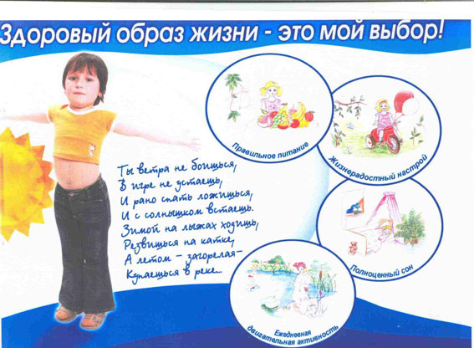
Приложение 6

Рекомендации родителям по формированию здорового образа жизни у детей.
Здоровье Вашего ребенка является важнейшей ценностью и наша общая задача – сохранить и укрепить его.
ПОМНИТЕ: пример родителей является определяющим при формировании привычек и образа жизни ребенка.
Растущий организм ребенка нуждается в особой заботе, поэтому детям необходимо соблюдать режим труда и отдыха.
Приучите Вашего ребенка самого заботиться о своем здоровье: выполнять гигиенические процедуры, проветривать помещение и т.д.
Контролируйте досуг вашего ребенка: просмотр телепередач, встречи с друзьями, прогулки на свежем воздухе.
Традиции здорового питания в семье – залог сохранения здоровья ребенка.
В формировании ответственного отношения ребенка к своему здоровью используйте пример авторитетных для него людей: известных актеров, музыкантов, спортсменов.
